Alexander McQueen – A/W 2020

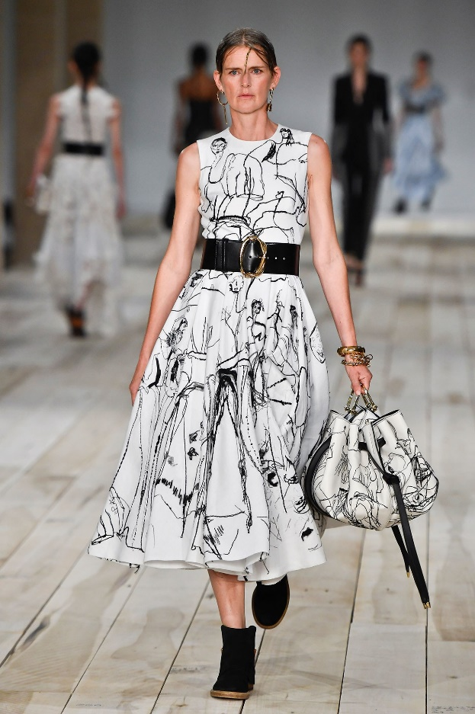

**Balenciaga S/S 2019**

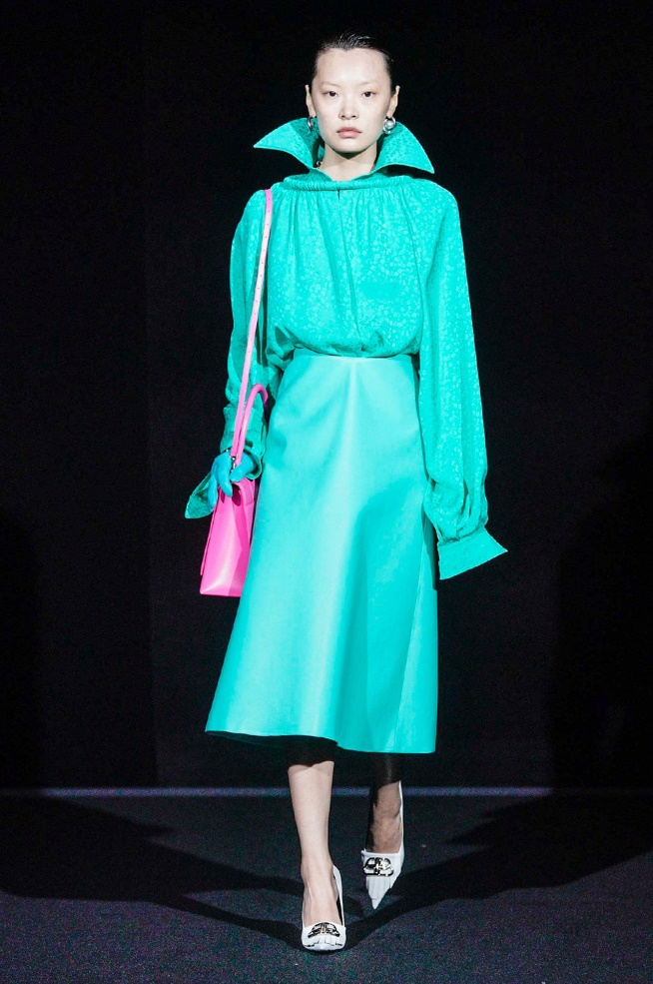

**Louis Vuitton S/S 2019**

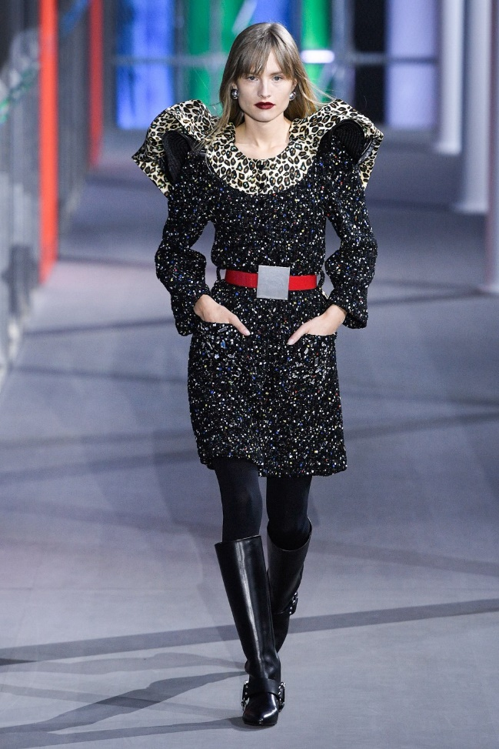

**Richard Quinn S/S 2019**

